$±$ 45°層　プリプレグカット方法

2021 6.29 文責：神鳥哲(M1)

疑似等方などに使用する45°層の切り方は少し特殊なのでマニュアルに残すこととする．

1. 必要なプリプレグのサイズを確認する．
2. プリプレグの帯から切り出すことを考え，どのサイズにすれば最も効率的かつ精度を失わずに切れるか考える．基本的にはプリプレグの大きさの $\sqrt{2}$ 倍(340x340プリプレグ)，あるいは $1.5\sqrt{2}$ 倍(220x220プリプレグなど)に多少余裕を持った幅で切る

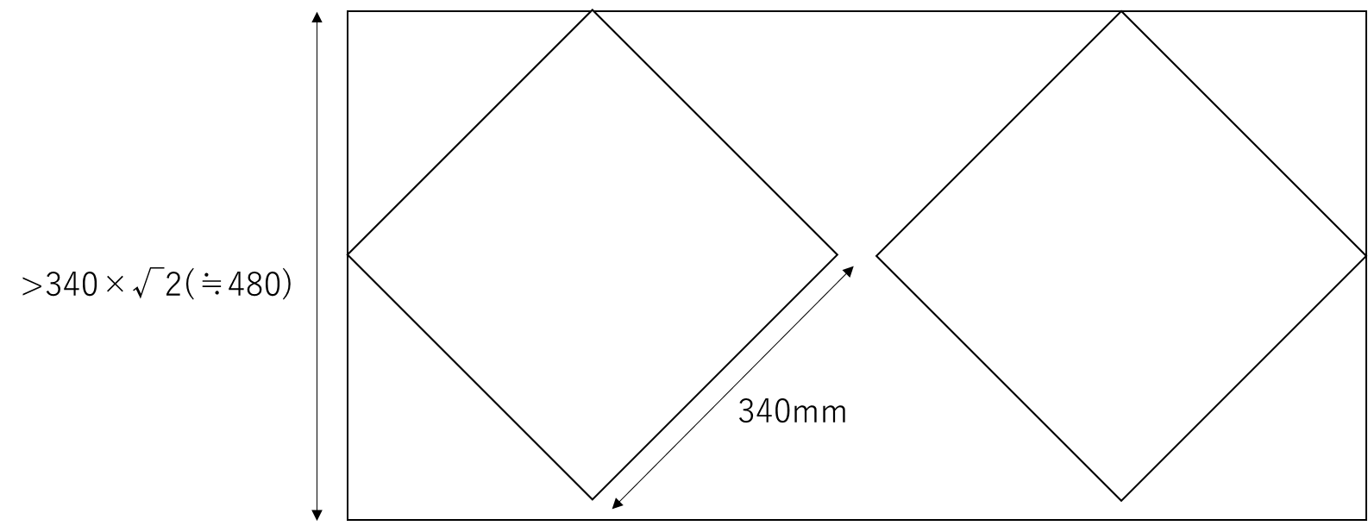

カット枚数の計算(340×340)

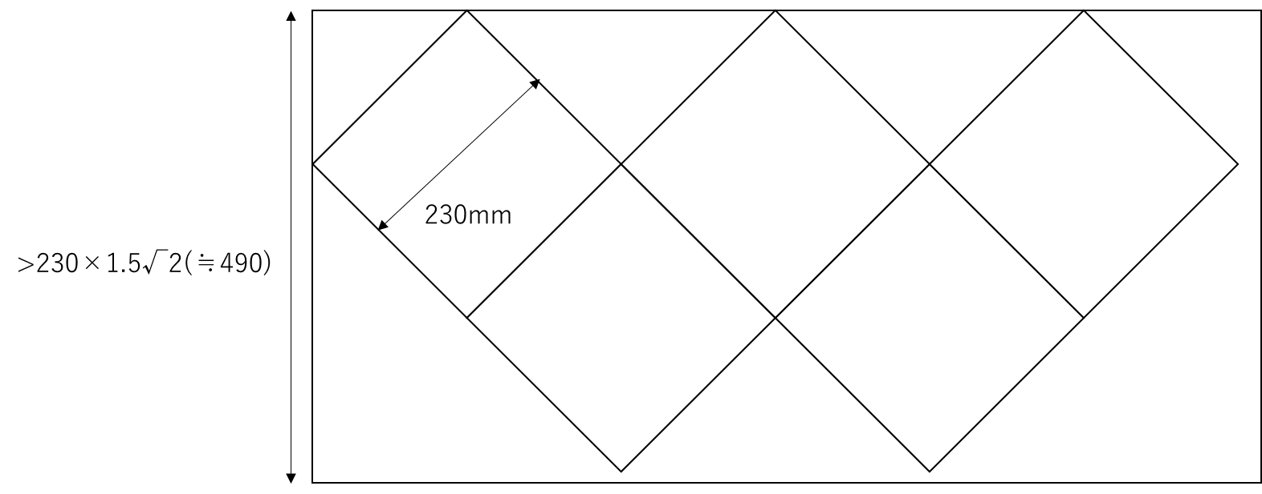

カット枚数の計算(230×230)

1. 帯から切り出す．最初は端の部分で45°の端部を作成する．このとき，必要なプリプレグサイズの $1/\sqrt{2}$ 倍より少し長いタテ・ヨコで取るとよい．(340mmなら250mmの直角二等辺三角形：下図)．

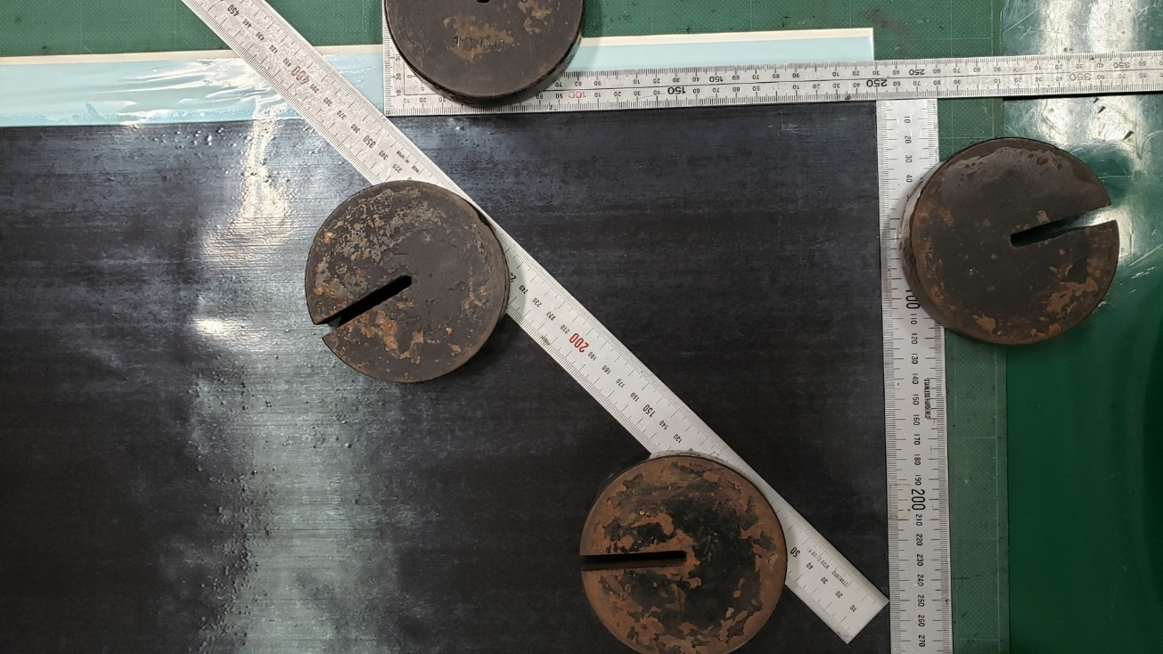

最初の切り方の図

1. 一つ基準辺が取れたら，直角が取れていると思われる定規を使用しながらカットしていく(下図)．定規の置き方を工夫して，利き手で切りやすいよう調節する．

